# 天气项目

### 一．项目名称：全球天气

### 二．开发时间：2018.6.2-2018.6.3

### 三．开发工具：Anaconda3

### 四．整体概述

该项目主要包括当前城市天气查询，未来七天天气情况查询，设置当前城市，以及其他城市天气查询。

### 五．数据来源

**1，数据来源：开元API，URL**

**（1）获取当前城市天气：**

http://api.openweathermap.org/data/2.5/weather?q={}&mode=json&units=metric&lang=zh_cn&APPID=6a67ed641c0fda8b69715c43518b6996

**（2）未来七天天气：**

<http://api.openweathermap.org/data/2.5/forecast?q={},cn&mode=json&lang=zh_cn&&APPID=6a67ed641c0fda8b69715c43518b6996>

### 实现过程

**（1）、导入联网工具包**

import urllib.request as r

1. **、先从数据接口获取数据再讲获取的数据封装；**

#输入查询城市

city_pinyin=input("请输入城市拼音：")

#获取数据

address='http://api.openweathermap.org/data/2.5/forecast?q={},cn&mode=json&lang=zh_cn&&APPID=6a67ed641c0fda8b69715c43518b6996'

#封装数据

info=r.urlopen(address.format(city_pinyin)).read().decode('utf-8','ignore')

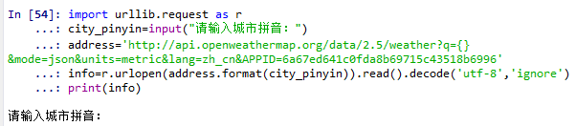

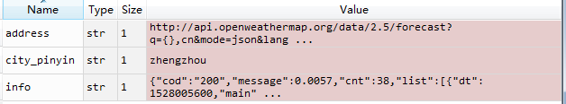

1. **、导入json(dict)格式工具包，解析封装的数据（info）**

import json

data=json.loads(info)



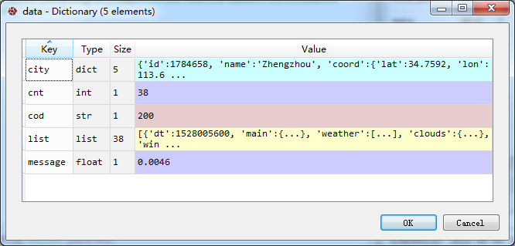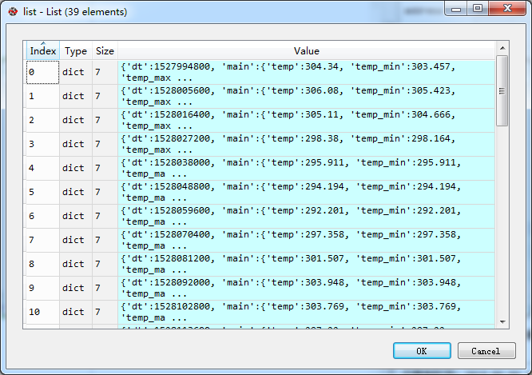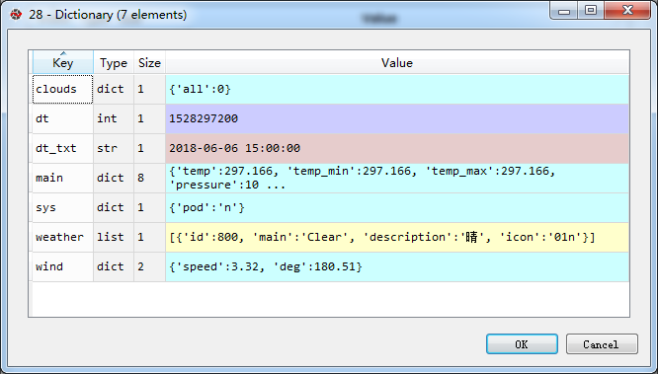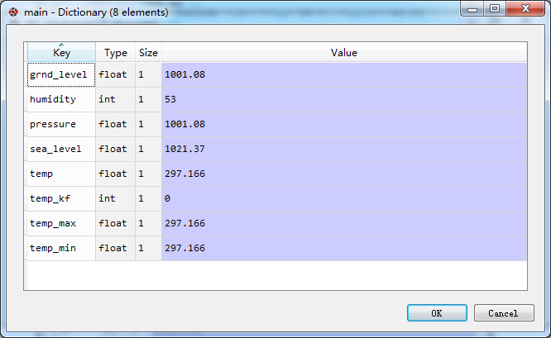

1. **、根据关键字(key)及其属性(Type筛选数据以及查看数据**

#显示当前查询天气的城市

city=data['city']['name']

print("当前城市："+str(city))

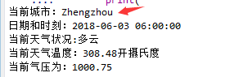

#循环查看这几天天气信息

for i in range (38):

day=data['list'][i]['dt_txt']

print("日期和时刻："+str(day))

description=data['list'][i]['weather'][0]['description']

print("当前天气状况:"+str(description))

temp=data['list'][i]['main']['temp']

print("当前天气温度："+str(temp)+"开摄氏度")

pressure=data['list'][i]['main']['pressure']

print("当前气压为："+str(pressure))

if str(data['list'][i]['dt_txt'])[9:10]!=str(data['list'][i+1]['dt_txt'])[9:10]:

print("***********************************************************")

else:

print("--------------------------------------------------")

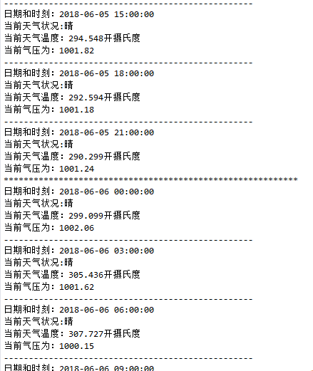

**界面设置：为了方便阅读和查看，分别在同天的每个时刻和不同天之间插入分割线；**

## 重要方法

1. **、r.urlopen(address.format(city_pinyin)).read().decode('utf-8','ignore')**

通过网络接口获取数据存放为‘utf-8’格式。

1. **、json.loads()**

解析从接口获取的数据。

**注意事项：注意各种类型数据之间的转换；**